ВОССТАНОВЛЕНИЕ ФУНКЦИЙ РИСКА ПО КУМУЛЯТИВНЫМ ДАННЫМ НА ОСНОВЕ РАДИАЦИОННЫХ РЕГИСТРОВ
Е.В. Васильев, Е.А. Анненкова, А.П. Бирюков, Ю.В. Орлов, С.М. Думанский,
А.Р. Туков
ФГБУ ГНЦ ФМБЦ им. А.И. Бурназяна ФМБА России
e.vasilyev.v@gmail.com

Одной из научных составляющих нормирования радиационной безопасности является методология оценки пожизненного радиационно-обусловленного риска. В этой связи возникает потребность снижения погрешностей таких оценок. Погрешности имеют разную природу и в данной работе рассматриваются только погрешности, связанные с эмпирическими моделями риска смерти и заболевания при отсутствии вредного фактора (фоновые модели) и с моделью риска смерти от всех причин. Применение этих моделей при расчете пожизненных рисков осложняется их популяционной зависимостью и непостоянством во времени. Предлагается алгоритм, в котором используются начальные модели, параметры которых определены по общероссийским данным по смертности за определенный год и затем уточняются параметры моделей по данным современных радиационных регистров (алгоритм калибровки). Уточненные модели целесообразно применять при оценке пожизненных рисков не только для популяции, по которой проводилась калибровка, но и для близких популяций, например, для работников Госкорпорации "Росатом". Особенностью алгоритма является прямое использование кумулятивных показателей для восстановления функций риска. Это дает определенные преимущества перед традиционным подходом. На рис. 1 и рис. 2 продемонстрированы результаты работы алгоритма по восстановлению функции риска смерти от всех причин. Видно, что расчетная динамика смертности в когорте ликвидаторов последствий аварии на ЧАЭС, наблюдаемой в ФГБУ ГНЦ ФМБЦ им. А.И. Бурназяна ФМБА России, полученная по калиброванным моделям, существенно лучше соответствует фактической динамике.
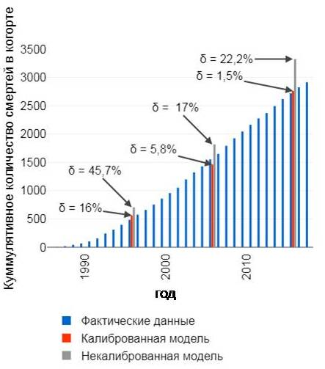  Рис. 1. Результаты калибровки модели риска смерти от всех причин (мужчины) | 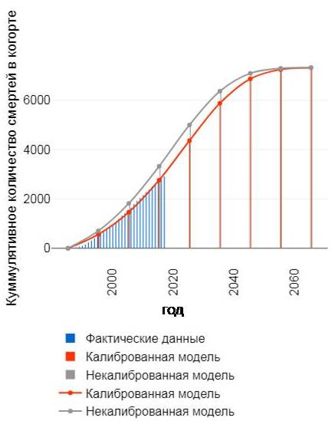  Рис. 2. Результаты калибровки модели риска смерти от всех причин с прогнозом (мужчины)

